Прокуратура Центрального района г. Тольятти разъясняет: «Может ли прокурор обратиться в суд вместо гражданина?»

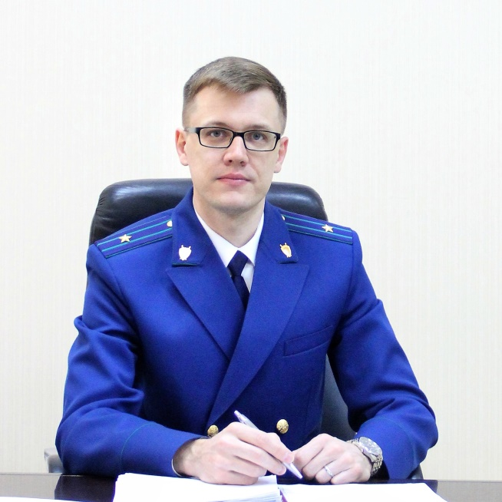
Такая возможность прямо установлена статьей 45 Гражданского процессуального кодекса РФ – разъясняет исполняющий обязанности прокурора Центрального района г. Тольятти Дмитрий Хартахай.
При этом установлены следующие условия:
1. Гражданин не может сам обратиться в суд по состоянию здоровья, возраста, недееспособности и другим уважительным причинам.
2. Защиты требуют нарушенные права гражданина в следующих сферах: социальной, в том числе, в сфере трудовых и жилищных отношений, материнства, детства, охраны здоровья, образования, а также право на благоприятную окружающую среду.
Каков порядок действий граждан?
1. Обратиться к прокурору с заявлением в письменной форме.
В течение 30 дней проводится проверка по обращению, формируются материалы, и при наличии оснований, прокурор обращается в суд с заявлением в интересах гражданина.
В случае возникновения сомнений обратиться на прием к прокурору и получить разъяснение.
Почему важно соблюдение данного порядка?
Необходимо установить следующее:
1. Относится ли гражданин к той категории граждан, в защиту прав которых прокурор может обратиться в суд.
2. Имеется ли факт нарушения прав гражданина в той или иной сфере.
3. Не истек срок исковой давности (по общему правилу 3 года с момента, когда гражданин узнал или должен был узнать о нарушении права).
Прокуратура Центрального района г. Тольятти расположена по адресу: г. Тольятти, ул. Жилина, д. 23, также возможно обратиться в прокуратуру через сайт прокуратуры Самарской области (www.samproc.ru) в разделе «интернет-приемная».

